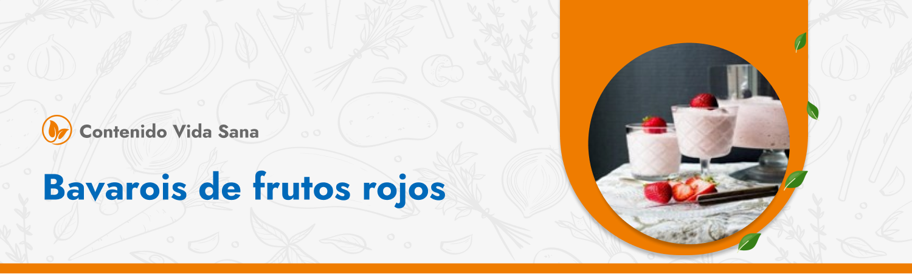

**Ingredientes 10 porciones**

· 1 tarro de leche evaporada (refrigerado 8 horas).

· 1 caja de jalea en polvo de frutos rojos (100 g)

· 2 tazas de agua caliente.

Opcional:

· Salsa a elección para decorar.

· Fruta a elección para decorar.

**Preparación**

1. Hidrata la jalea en las dos tazas de agua caliente revolviendo de vez en cuando para disolver mejor. Espera a que se entibie pero que no se enfríe **completamente (no debe tomar textura)**. Reserva.
2. Aparte, bate enérgicamente la leche evaporada hasta que espume y triplique su volumen. Luego agrega la jalea ya tibia poco a poco a la leche ideal batiendo constantemente hasta juntar homogéneamente ambos ingredientes.
3. Una vez listo, vierte la preparación en pocillos individuales y **lleva a refrigeración durante 1 hora** hasta que tome mayor textura. Al momento de servir puedes acompañar con frutas picadas o salsas como más te guste.

